## 学案3　平抛运动

[目标定位] 1.知道什么是抛体运动，知道抛体运动是匀变速曲线运动.2.理解平抛运动及其运动规律，会用平抛运动的规律解决有关问题.3.了解斜上抛运动及其运动规律.4.掌握分析抛体运动的方法——运动的合成与分解.

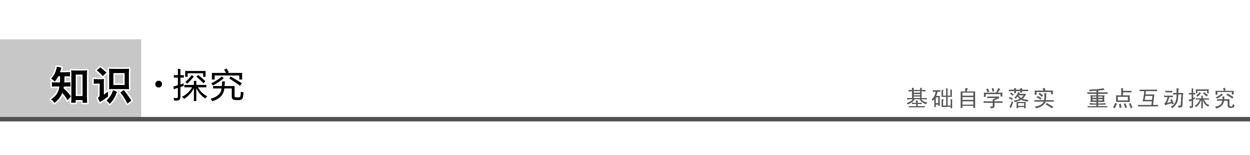

一、抛体运动

[问题设计]

将一些小石子沿与水平方向成不同夹角的方向抛出，观察石子的运动轨迹，并分析这些石子运动过程中有什么相同之处.

答案　竖直向上、向下抛出的石子做直线运动，沿其他方向抛出的石子其运动轨迹为曲线.忽略空气阻力的情况下，这些石子都只受重力作用.

[要点提炼]

1.抛体运动的特点

(1)初速度不为零.

(2)物体只受重力的作用，加速度为重力加速度，方向竖直向下.

(3)抛体运动是匀变速曲线(或直线)运动.

2.平抛运动

(1)条件：①物体的初速度*v*0方向水平.

②物体只受重力作用.

(2)性质：加速度为*g*的匀变速曲线运动.

二、平抛运动的规律

[问题设计]

平抛运动是匀变速曲线运动，研究平抛运动，我们可以建立平面直角坐标系，如图1所示，沿初速度方向建立*x*轴，沿重力方向竖直向下建立*y*轴.

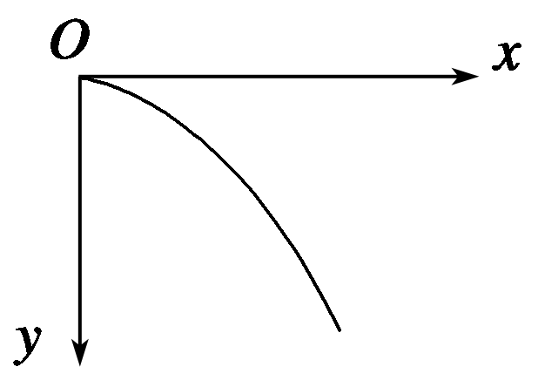

图1

(1)物体在*x*方向、*y*方向分别做什么运动？

(2)求平抛运动的物体自抛出点经过时间*t*运动的速度和位移.

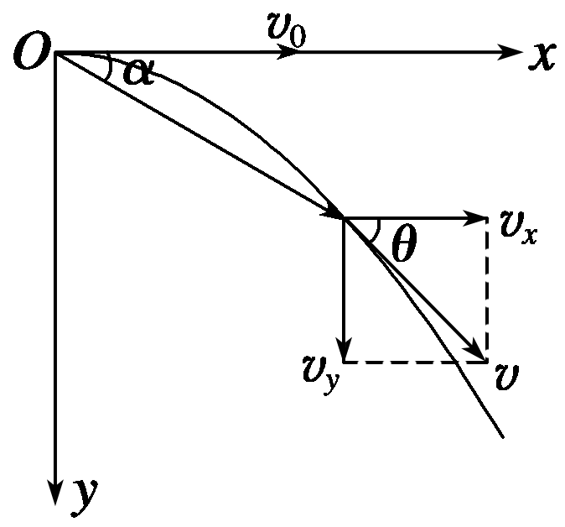答案　(1)平抛运动的物体在水平方向不受力的作用，做匀速直线运动，竖直方向上在重力的作用下，做自由落体运动.

(2)水平方向*vx*＝*v*0，位移为*x*＝*v*0*t*；竖直方向*vy*＝*gt*，*y*＝*gt*2

则*t*时刻物体的速度大小和方向：*v*＝＝，设*v*与*x*轴正方向的夹角为*θ*，则tan *θ*＝＝；

*t*时刻物体的位移大小和方向；*l*＝＝，设合位移的方向与水平方向夹角为*α*，则tan *α*＝＝.

[要点提炼]

1.研究方法：分别在水平和竖直方向上运用两个分运动规律求分速度和分位移，再用平行四边形定则合成得到平抛运动的速度、位移等.

2.平抛运动的速度

(1)水平分速度*vx*＝*v*0，竖直分速度*vy*＝*gt*.

(2)*t*时刻平抛物体的速度*v*＝＝，设*v*与*x*轴正方向的夹角为*θ*，则tan *θ*＝＝.

3.平抛运动的位移

(1)水平位移*x*＝*v*0*t*，竖直位移*y*＝*gt*2.

(2)*t*时刻平抛物体的位移：*l*＝＝，位移*l*与*x*轴正方向的夹角为*α*，则tan *α*＝＝.

4.平抛运动的轨迹方程：*y*＝*x*2，即平抛物体的运动轨迹是一个顶点在原点、开口向下的抛物线.

[延伸思考]

关于“平抛运动的速度变化量”，甲同学认为任意两个相等的时间内速度变化量相等，乙同学认为不相等，你的观点呢？

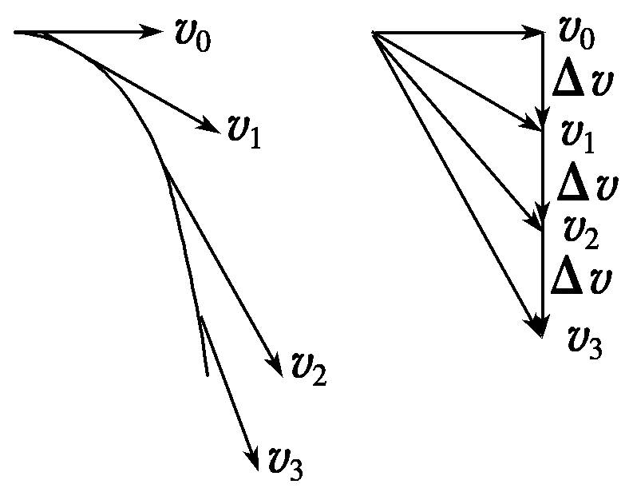答案　甲的说法正确.

做平抛运动的物体只受重力作用，所以其加速度恒为*g*，因此在平抛运动中速度的变化量Δ*v*＝*g*Δ*t*(与自由落体相同)，所以任意两个相等的时间间隔内速度的变化量相等，方向竖直向下，如图所示.

三、平抛运动的两个推论

[问题设计]

1.以初速度*v*0水平抛出的物体，经时间*t*后速度方向和位移方向相同吗？两量与水平方向夹角的正切值有什么关系？

答案　方向不同.如图所示，tan *θ*＝＝.

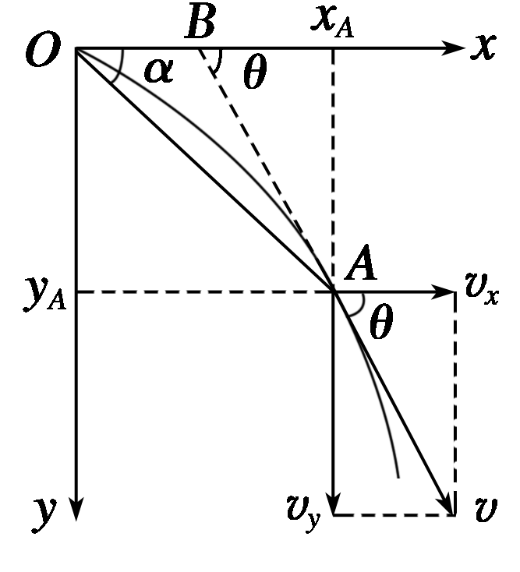

tan *α*＝＝＝＝tan *θ*.

2.结合以上结论并观察速度反向延长线与*x*轴的交点，你有什么发现？

答案　把速度反向延长后交于*x*轴*B*点，由tan *α*＝tan *θ*，可知*B*为此时水平位移的中点.

[要点提炼]

1.推论一：某时刻速度、位移与初速度方向的夹角*θ*、*α*的关系为tan *θ*＝2tan *α*.

2.推论二：平抛运动的物体在任意时刻瞬时速度的反向延长线一定通过此时水平位移的中点.

四、一般的抛体运动

1.斜抛运动：初速度沿斜向上方或斜向下方的抛体运动.

2.斜向上抛运动的规律(如图2所示)

(1)水平方向：*vx*＝*v*0cos *θ*，*x*＝*v*0*t*cos *θ*.

(2)竖直方向：*vy*＝*v*0sin *θ*－*gt*，*y*＝*v*0*t*sin *θ*－*gt*2.

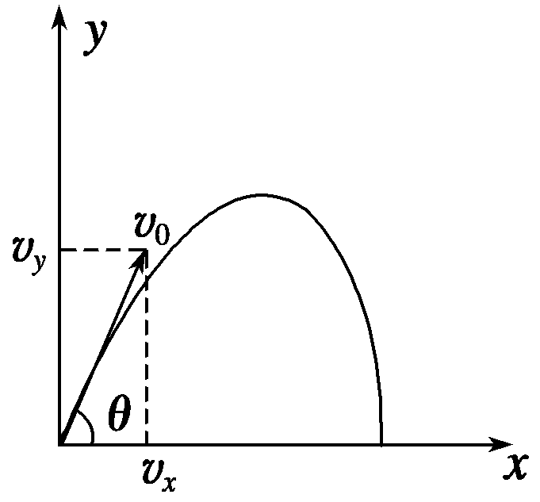

图2

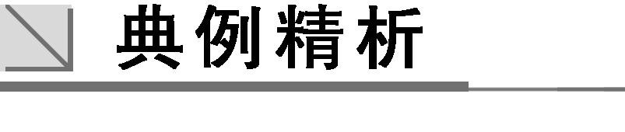

一、平抛运动的理解

左括例1右括　关于平抛物体的运动，以下说法正确的是(　　)

A.做平抛运动的物体，速度和加速度都随时间的增加而增大

B.做平抛运动的物体仅受到重力的作用，所以加速度保持不变

C.平抛物体的运动是匀变速运动

D.平抛物体的运动是变加速运动

解析　做平抛运动的物体，速度随时间不断增大，但由于只受恒定不变的重力作用，所以加速度是恒定不变的，选项A、D错误，B、C正确.

答案　BC

二、平抛运动规律的应用

左括例2右括　一架飞机以200 m/s的速度在高空沿水平方向做匀速直线运动，每隔1 s先后从飞机上自由释放*A*、*B*、*C*三个物体，若不计空气阻力，则(　　)

A.在运动过程中*A*在*B*前200 m，*B*在*C*前200 m

B.*A*、*B*、*C*在空中排列成一条抛物线

C.*A*、*B*、*C*在空中排列成一条竖直线

D.落地后*A*、*B*、*C*在地上排列成水平线且间距相等

解析　刚从飞机上落下的每一个物体都具有跟飞机一样的水平初速度，因此它们在空中排列成一条竖直线，故A、B错误，C正确.因不计空气阻力、物体在水平方向上的速度均为200 m/s且落地间隔为1 s，故落在地面上排列成水平线且间距均为200 m，故D正确.

答案　CD

左括例3右括　有一物体在离水平地面高*h*处以初速度*v*0水平抛出，落地时速度为*v*，竖直分速度为*vy*，水平射程为*l*，不计空气阻力，则物体在空中飞行的时间为(　　)

A. B. C. 　D.

解析　由*l*＝*v*0*t*得物体在空中飞行的时间为，故A正确；

由*h*＝*gt*2，得*t*＝，故B错误；

由*vy*＝以及*vy*＝*gt*，

得*t*＝，故C正确；

由于竖直方向为初速度为0的匀变速直线运动，

故*h*＝*t*，所以*t*＝，D正确.

答案　ACD

三、与斜面结合的平抛运动的问题

左括例4右括　跳台滑雪是勇敢者的运动，运动员在专用滑雪板上，不带雪杖在助滑路上获得高速后水平飞出，在空中飞行一段距离后着陆，这项运动极为壮观.设一位运动员由*a*点沿水平方向跃起，到山坡*b*点着陆，如图3所示.测得*a*、*b*间距离*L*＝40 m，山坡倾角*θ*＝30°，山坡可以看成一个斜面.试计算：

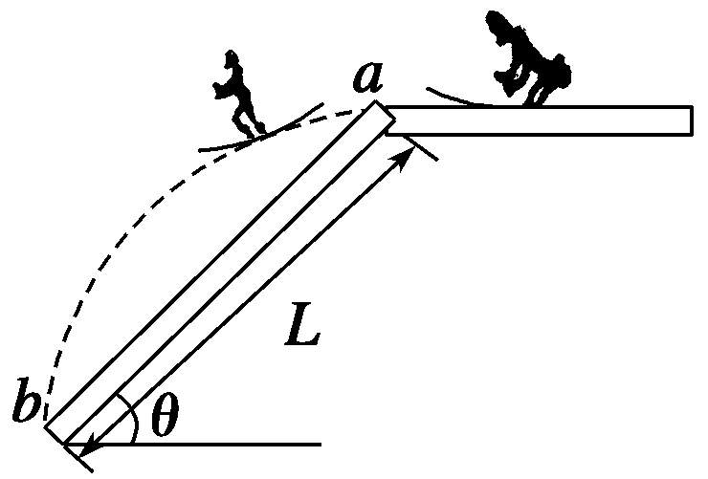

图3

(1)运动员起跳后他在空中从*a*到*b*飞行的时间.

(2)运动员在*a*点的起跳速度大小.(不计空气阻力，*g*取10 m/s2)

解析　(1)运动员做平抛运动，其位移为*L*，将位移分解，其竖直方向上的位移*L*sin *θ*＝*gt*2

所以*t*＝ ＝ s＝2 s

(2)水平方向上的位移*L*cos *θ*＝*v*0*t*

故运动员在*a*点的起跳速度*v*0＝10 m/s.

答案　(1)2 s　(2)10 m/s



平抛运动

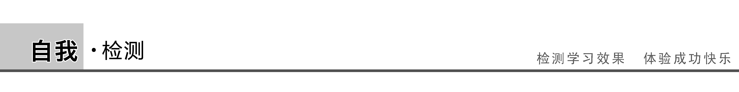

1.(平抛运动应用的规律)如图4所示，*x*轴在水平地面内，*y*轴沿竖直方向.图中画出了从*y*轴上沿*x*轴正向抛出的三个小球*a*、*b*和*c*的运动轨迹，其中*b*和*c*是从同一点抛出的.不计空气阻力，则(　　)

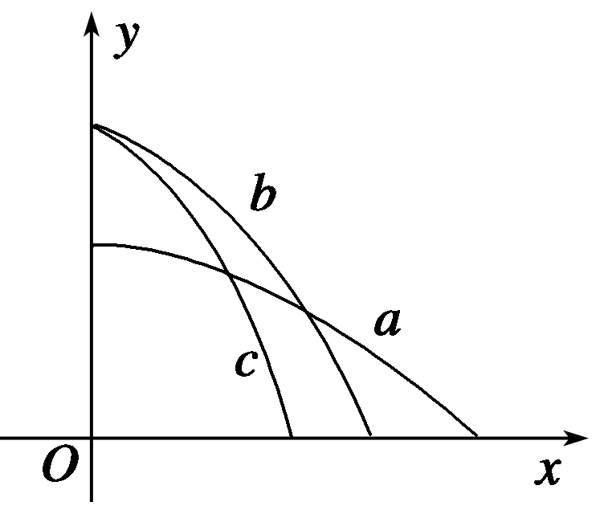

图4

A.*a*的飞行时间比*b*的长 B.*b*和*c*的飞行时间相同

C.*a*的水平速度比*b*的小 D.*b*的初速度比*c*的大

答案　BD

解析　平抛运动在竖直方向上的分运动为自由落体运动，由*h*＝*gt*2可知，飞行时间由高度决定，*hb*＞*ha*，故*a*的飞行时间比*b*的短，选项A错误；同理，*b*和*c*的飞行时间相同，选项B正确；根据水平位移*x*＝*v*0*t*，*a*、*b*的水平位移满足*xa*＞*xb*，且飞行时间*tb*＞*ta*，可知*v*0*a*＞*v*0*b*，选项C错误；同理可得*v*0*b*＞*v*0*c*，选项D正确.

2.(平抛运动规律的应用)如图5所示，从某高度水平抛出一小球，经过时间*t*到达地面时其速度与水平方向的夹角为*θ*，不计空气阻力，重力加速度为*g*，则物体水平抛出的初速度*v*0＝ .

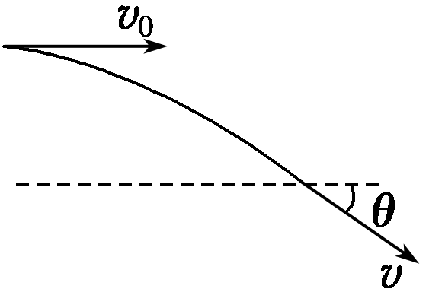

图5

答案

解析　落地时竖直分速度*vy*＝*gt*，

由tan *θ*＝得*v*0＝＝.

3.(与斜面结合的平抛运动问题)如图6所示，以9.8 m/s的水平初速度*v*0抛出的物体，飞行一段时间后，垂直地撞在倾角为30°的斜面上，这段飞行所用的时间为(g取9.8 m/s2)(　　)

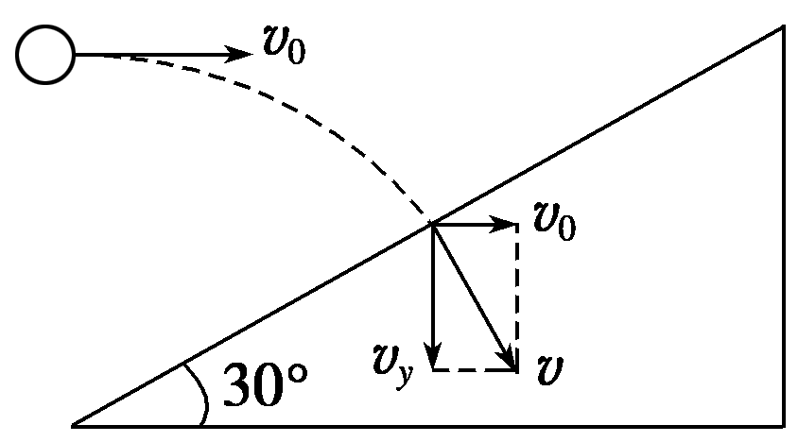

图6

A. s B. s C. s D.2 s

答案　C

解析　把平抛运动分解成水平的匀速直线运动和竖直的自由落体运动，抛出时只有水平初速度*v*0，垂直地撞在斜面上时，既有水平方向的分速度*v*0，又有竖直方向的分速度*vy*.物体速度的竖直分量确定后，即可求出物体飞行的时间.如题图所示，把末速度分解成水平方向分速度*v*0和竖直方向的分速度*vy*，则有tan 30°＝，*vy*＝*gt*，解两式得*t*＝＝＝ s，故C正确.

4.(与斜面结合的平抛运动问题)如图7所示，*AB*为斜面，倾角为30°，小球从*A*点以初速度*v*0水平抛出，恰好落在*B*点，求：

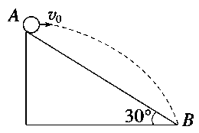

图7

(1)*AB*间的距离；

(2)小球在空中飞行的时间.

答案　(1)　(2)

解析　小球做平抛运动，在水平方向上是匀速直线运动，在竖直方向上是自由落体运动，

有*x*＝*v*0*t*，*y*＝

小球由*A*点抛出，落在*B*点，

故有tan 30°＝＝

*t*＝＝，

*x*＝*v*0*t*＝

故*AB*间的距离*L*＝＝.

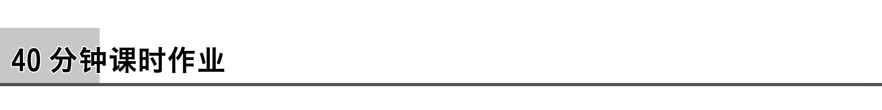

题组一　平抛运动的理解

1.在平坦的垒球运动场上，击球手挥动球棒将垒球水平击出，垒球飞行一段时间后落地.若不计空气阻力，则(　　)

A.垒球落地时瞬时速度的大小仅由初速度决定

B.垒球落地时瞬时速度的方向仅由击球点离地面的高度决定

C.垒球在空中运动的水平位移仅由初速度决定

D.垒球在空中运动的时间仅由击球点离地面的高度决定

答案　D

解析　垒球击出后做平抛运动，在空中运动时间为*t*，由*h*＝*gt*2得*t*＝，故*t*仅由高度*h*决定，选项D正确；水平位移*x*＝*v*0*t*＝*v*0，故水平位移*x*由初速度*v*0和高度*h*共同决定，选项C错误；落地速度*v*＝＝，故落地速度*v*由初速度*v*0和高度*h*共同决定，选项A错误；设落地速度*v*与水平方向的夹角为*θ*，则tan *θ*＝，故选项B错误.

2.关于平抛运动，下列说法中正确的是(　　)

A.平抛运动是一种变加速运动

B.做平抛运动的物体加速度随时间逐渐增大

C.做平抛运动的物体每秒内速度增量相等

D.做平抛运动的物体每秒内位移增量相等

答案　C

解析　平抛运动是匀变速曲线运动，其加速度为重力加速度*g*，故加速度的大小和方向恒定，在Δ*t*时间内速度的改变量为Δ*v*＝*g*Δ*t*，由此可知每秒内速度增量大小相等、方向相同，选项A、B错误，C正确；由于水平方向的位移*x*＝*v*0*t*，每秒内水平位移增量相等，而竖直方向的位移*h*＝*gt*2，每秒内竖直位移增量不相等，所以选项D错误.

3.从离地面*h*高处投出*A*、*B*、*C*三个小球，*A*球自由下落，*B*球以速度*v*水平抛出，*C*球以速度2*v*水平抛出，则它们落地时间*tA*、*tB*、*tC*的关系是(　　)

A.*tA*＜*tB*＜*tC* B.*tA*＞*tB*＞*tC*

C.*tA*＜*tB*＝*tC* D.*tA*＝*tB*＝*tC*

答案　D

解析　平抛运动物体的飞行时间仅与高度有关，与水平方向的初速度大小无关，故*tB*＝*tC*，而平抛运动的竖直分运动为自由落体运动，所以*tA*＝*tB*＝*tC*，D正确.

4.如图1所示，在光滑的水平面上有一小球*A*以初速度*v*0运动，同时刻在它的正上方有一小球*B*以初速度*v*0水平抛出，并落于*C*点，忽略空气阻力，则(　　)

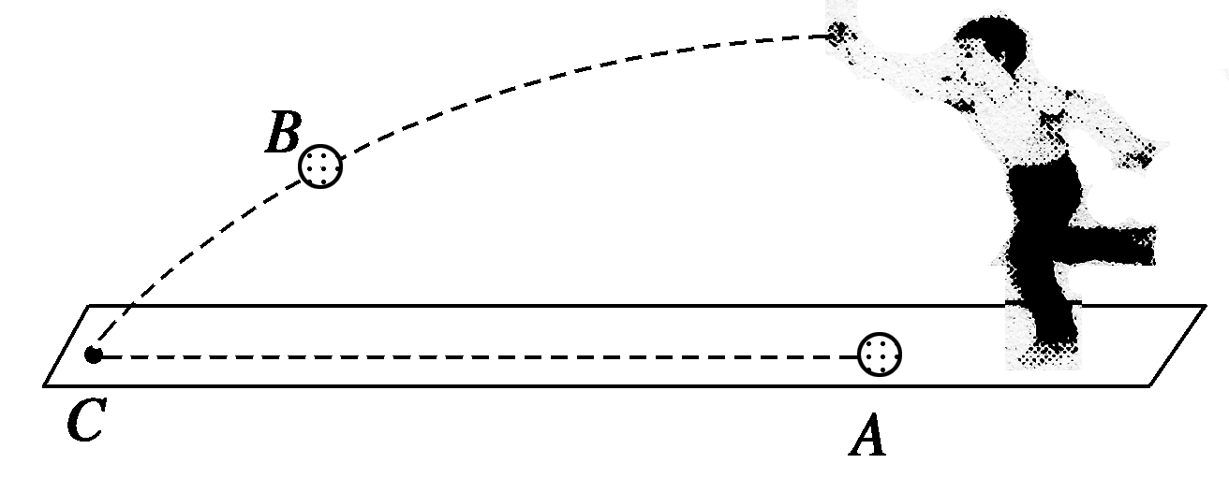

图1

A.小球*A*先到达*C*点 B.小球*B*先到达*C*点

C.两球同时到达*C*点 D.无法确定

答案　C

解析　*B*球做平抛运动，可分解为水平方向的匀速直线运动和竖直方向的自由落体运动，由于*B*球在水平方向的分运动速度为*v*0，与*A*球做匀速直线运动的速度相等，故两球同时到达*C*点，选项C正确.

题组二　平抛运动规律的应用

5.物体在某一高度以初速度*v*0水平抛出，落地时速度为*v*，则该物体在空中运动的时间为(不计空气阻力)(　　)

A.(*v*－*v*0)/*g* B.(*v*＋*v*0)/*g*

C./*g* D./*g*

答案　C

解析　落地时的竖直分速度大小*vy*＝，与时间*t*的关系为*vy*＝*gt*，联立两式求得*t*＝.故选C.

6.如图2所示，在同一竖直面内，小球*a*、*b*从高度不同的两点，分别以初速度*va*和*vb*沿水平方向抛出，经过时间*ta*和*tb*后落到与两抛出点水平距离相等的*P*点.若不计空气阻力，下列关系式正确的是(　　)

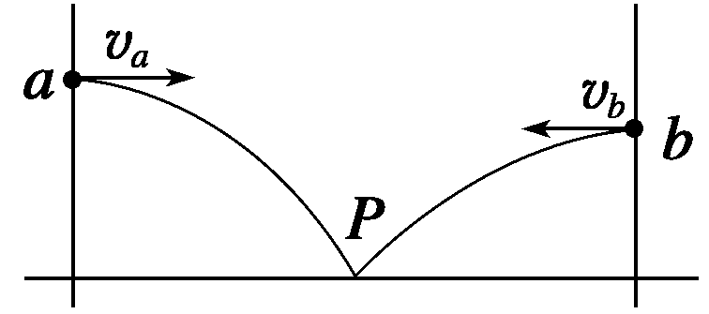

图2

A.*ta*＞*tb*，*va*＜*vb* B.*ta*＞*tb*，*va*＞*vb*

C.*ta*＜*tb*，*va*＜*vb* D.*ta*＜*tb*，*va*＞*vb*

答案　A

解析　由于小球*b*距地面的高度小，由*h*＝*gt*2可知*tb*＜*ta*，而小球*a*、*b*运动的水平距离相等，由*x*＝*v*0*t*可知，*va*＜*vb*.由此可知A正确.

7.将一个物体以初速度*v*0水平抛出，经过时间*t*其竖直方向的位移大小与水平方向的位移大小相等，那么*t*为(　　)

A. B.

C. D.

答案　B

解析　经过时间*t*物体水平位移与竖直位移大小分别为*x*＝*v*0*t*，*y*＝*gt*2，则*v*0*t*＝*gt*2，所以时间*t*＝，B正确.

8.如图3所示，在网球的网前截击练习中，若练习者在球网正上方距地面*H*处，将球以速度*v*沿垂直球网的方向击出，球刚好落在底线上.已知底线到网的距离为*L*，重力加速度取*g*，将球的运动视作平抛运动，下列叙述正确的是(　　)

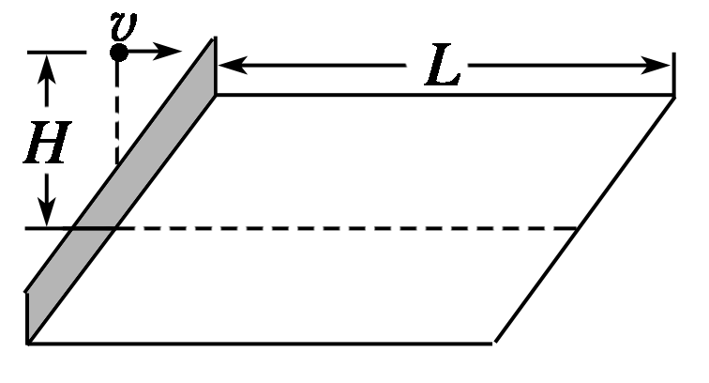

图3

A.球的速度*v*等于*L*

B.球从击出至落地所用时间为

C.球从击球点至落地点的位移等于*L*

D.球从击球点至落地点的位移与球的质量有关

答案　AB

解析　由平抛运动规律知，*H*＝*gt*2得，*t*＝ ，B正确.球在水平方向做匀速直线运动，由*x*＝*vt*得，*v*＝＝＝*L* ，A正确.击球点到落地点的位移大于*L*，且与球的质量无关，C、D错误.

题组三　与斜面结合的平抛运动的问题

9.斜面上有*P*、*R*、*S*、*T*四个点，如图4所示，*PR*＝*RS*＝*ST*，从*P*点正上方的*Q*点以速度*v*水平抛出一个物体，物体落于*R*点，若从*Q*点以速度2*v*水平抛出一个物体，不计空气阻力，则物体落在斜面上的(　　)

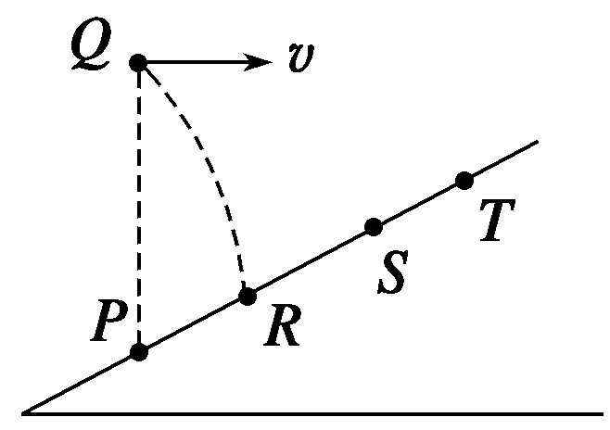

图4

A.*R*与*S*间的某一点 B.*S*点

C.*S*与*T*间某一点 D.*T*点

答案　A

解析　平抛运动的时间由下落的高度决定，下落的高度越高，运动时间越长.如果没有斜面，增加速度后物体下落至与*R*等高时恰位于*S*点的正下方，但实际当中斜面阻碍了物体的下落，物体会落在*R*与*S*点之间斜面上的某个位置，A项正确.

10.如图5所示，从倾角为*θ*的斜面上某点先后将同一小球以不同的初速度水平抛出，小球均落在斜面上.当抛出的速度为*v*1时，小球到达斜面时速度方向与斜面的夹角为*α*1；当抛出速度为*v*2时，小球到达斜面时速度方向与斜面的夹角为*α*2，则(　　)

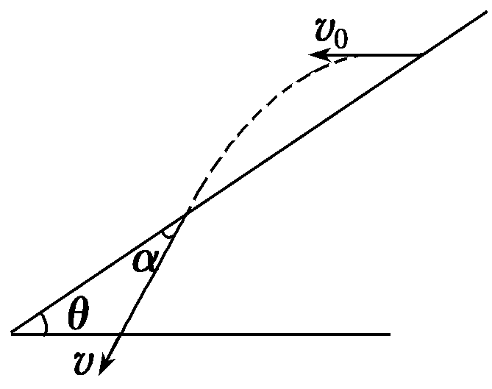

图5

A.当*v*1＞*v*2时，*α*1＞*α*2

B.当*v*1＞*v*2时，*α*1＜*α*2

C.无论*v*1、*v*2关系如何，均有*α*1＝*α*2

D.*α*1、*α*2的关系与斜面倾角*θ*有关

答案　C

解析　物体从斜面顶端抛出后落到斜面上，物体的位移与水平方向的夹角等于斜面倾角*θ*，即

tan *θ*＝＝＝，

物体落到斜面上时速度方向与水平方向的夹角的正切值tan *φ*＝＝，故可得tan *φ*＝2tan *θ*.

只要小球落到斜面上，位移方向与水平方向夹角就总是*θ*，则小球的速度方向与水平方向的夹角也总是*φ*，故速度方向与斜面的夹角就总是相等，与*v*1、*v*2的关系无关，C选项正确.

11.一水平抛出的小球落到一倾角为*θ*的斜面上时，其速度方向与斜面垂直，运动轨迹如图6中虚线所示.小球在竖直方向下落的距离与在水平方向通过的距离之比为(　　)

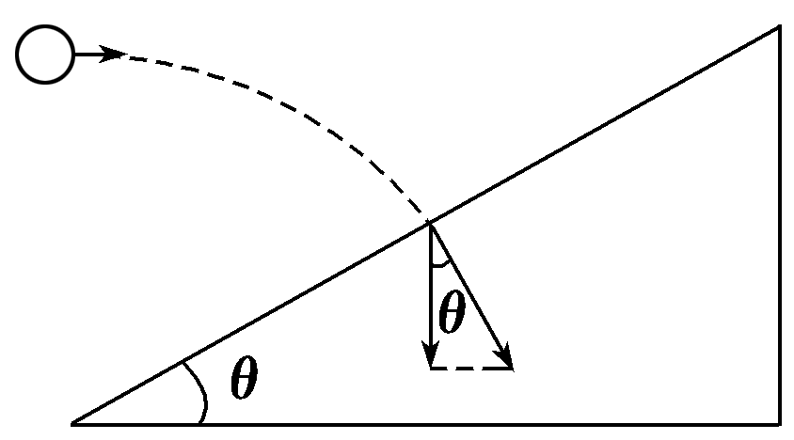

图6

A.tan *θ* B.2tan *θ*

C. D.

答案　D

解析　小球在竖直方向下落的距离与水平方向通过的距离之比即为平抛运动合位移与水平方向夹角的正切值.小球落在斜面上速度方向与斜面垂直，故速度方向与水平方向夹角为－*θ*，由平抛运动结论：平抛运动速度方向与水平方向夹角正切值为位移方向与水平方向夹角正切值的2倍，可知小球在竖直方向下落的距离与水平方向通过的距离之比为tan(－*θ*)＝，D项正确.

题组四　综合应用

12.从离地高80 m处水平抛出一个物体，3 s末物体的速度大小为50 m/s，取*g*＝10 m/s2.求：

(1)物体抛出时的初速度大小；

(2)物体在空中运动的时间；

(3)物体落地时的水平位移.

答案　(1)40 m/s　(2)4 s　(3)160 m

解析　(1)由平抛运动的规律知*v*＝

3 s末*v*＝50 m/s，*vy*＝*gt*＝30 m/s

解得*v*0＝*vx*＝40 m/s

(2)物体在空中运动的时间*t*′＝＝ s＝4 s

(3)物体落地时的水平位移*x*＝*v*0*t*′＝40×4 m＝160 m.

13.如图7所示，一小球从平台上水平抛出，恰好落在平台前一倾角为*α*＝53°的斜面顶端并刚好沿斜面下滑，已知平台到斜面顶端的高度为*h*＝0.8 m，取*g*＝10 m/s2.求小球水平抛出的初速度*v*0和斜面顶端与平台边缘的水平距离*s*各为多少？(sin 53°＝0.8，cos 53°＝0.6)

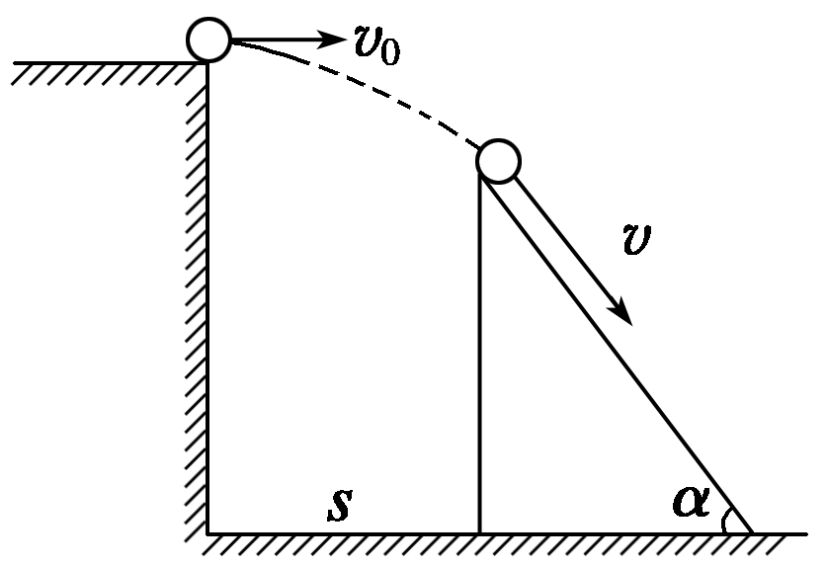

图7

答案　3 m/s　1.2 m

解析　小球从平台运动到斜面顶端的过程中做平抛运动，由平抛运动规律有：*s*＝*v*0*t*，*h*＝*gt*2，*vy*＝*gt*

由题图可知：tan *α*＝＝

代入数据解得：*v*0＝3 m/s，*s*＝1.2 m.

14.女排比赛时，某运动员进行了一次跳发球，若击球点恰在发球处底线上方3.04 m高处，击球后排球以25.0 m/s的速度水平飞出，球的初速度方向与底线垂直，排球场的有关尺寸如图8所示，试计算说明：

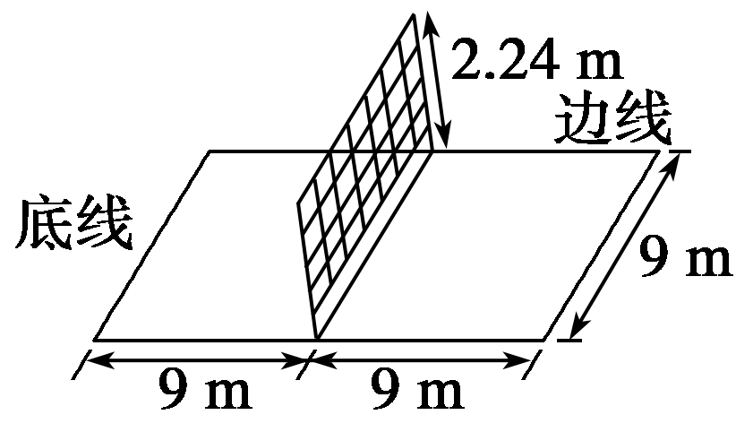

图8

(1)此球能否过网？

(2)球是落在对方界内，还是界外？(不计空气阻力，*g*取10 m/s2)

答案　(1)能过网　(2)界外

解析　(1)当排球在竖直方向下落Δ*h*＝(3.04－2.24) m＝0.8 m时，所用时间为*t*1，满足Δ*h*＝*gt*，*x*＝*v*0*t*1.解以上两式得*x*＝10 m＞9 m，故此球能过网.

(2)当排球落地时*h*＝*gt*，*x*′＝*v*0*t*2.

将*h*＝3.04 m代入得*x*′≈19.5 m＞18 m，故排球落在对方界外.